ASSUNTO :. INDICO PARA QUE O DEPARTAMENTO COMPETENTE, REALIZE LIMPEZA E DESOBSTRUÇÃO DE ÁREA PARA MELHORAR ESCOAMENTO DE ÁGUA PARADA NA ESQUINA DAS RUAS 38 E 32 DO PARQUE DAS LARANJEIRAS.

DESPACHO

SALA DAS SESSÕES ____/____/_____

PRESIDENTE DA MESA

INDICAÇÃO Nº , DE 2016

SENHOR PRESIDENTE,
SENHORES VEREADORES,

INDICO ao Exmo Senhor Prefeito Municipal para que o departamento competente, realize limpeza e desobstrução de área para melhorar escoamento de agua parada na esquina das Ruas 38 e 32 do Parque das Laranjeiras.

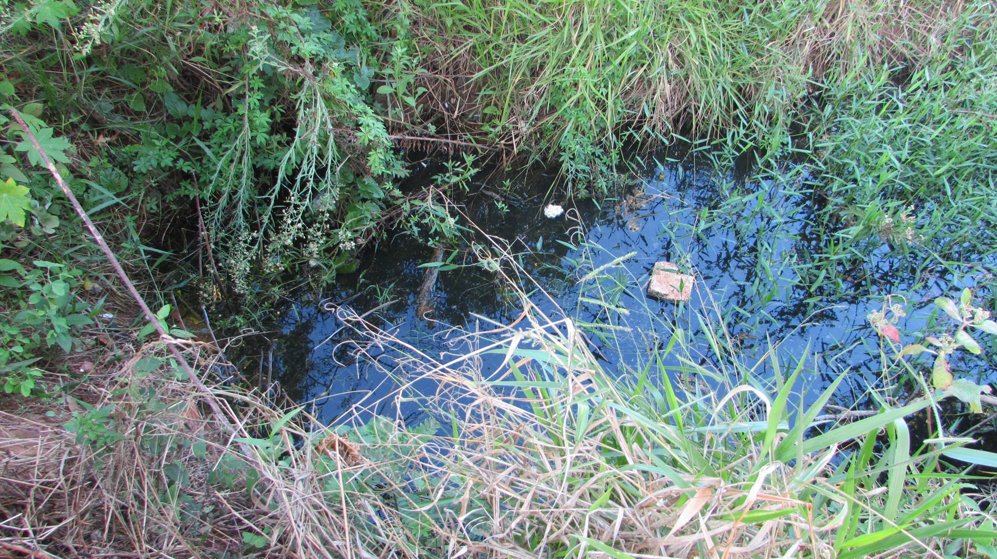

SALA DAS SESSÕES “VEREADOR SANTO RÓTOLLI”, aos 04 de março de 2016

VEREADOR LUIS ROBERTO TAVARES

